Nama : Rizzky Prasetyo

Nim : L200180032

Kelas : B

**PERCOBAAN**

1. Interface Activity Lampu

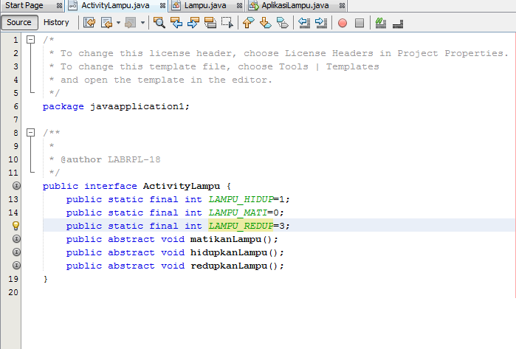

1. **Mengiplementasikan interface Activity Lampu**

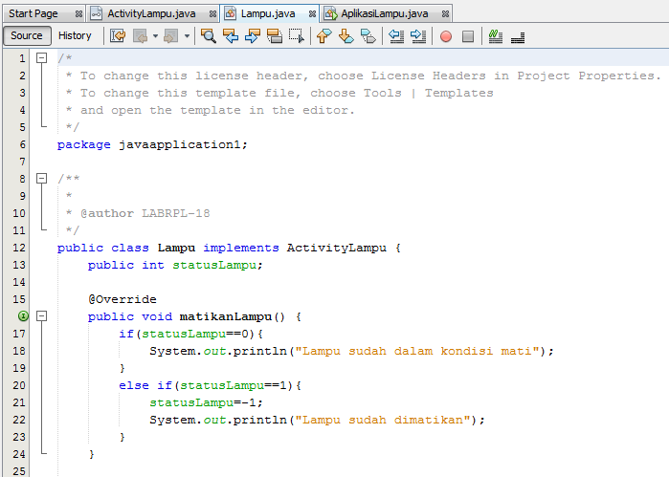

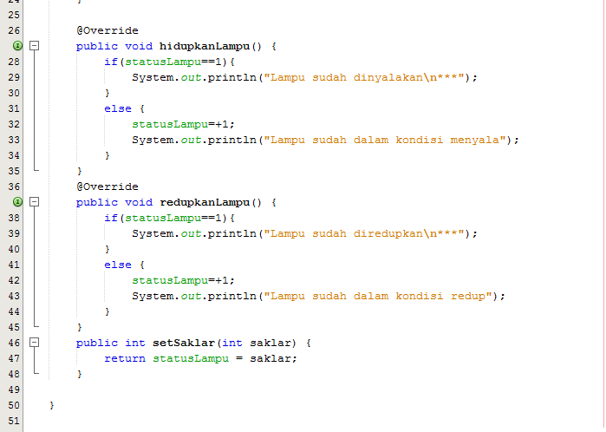

1. **Fungsi main untuk menjalankan** 